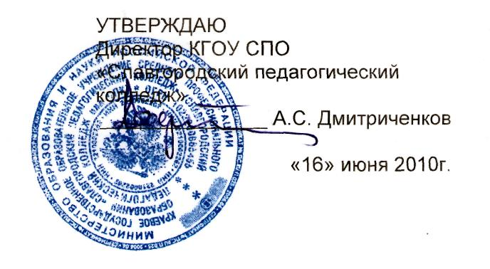

ИНСТРУКЦИЯ ПО ДЕЯТЕЛЬНОСТИ

КЛАССНОГО РУКОВОДИТЕЛЯ

Версия 01

I. Общие положения
1.1. Классный руководитель относится к категории специалистов.
1.2.На должность классного руководителя назначается лицо, имеющее среднее или высшее педагогическое образование без предъявления требований к стажу работы.
1.3.Назначение на должность классного руководителя и освобождение от нее производится приказом директора колледжа по представлению заместителя директора по воспитательной работе.
1.4. Классный руководитель должен знать:
1.4.1. Педагогику, психологию, возрастную физиологию и гигиену;
1.4.2. Теорию и методику воспитательной работы;
1.4.3.Основы государственной молодежной политики, гражданского и трудового законодательства;
1.4.4. Правила и нормы охраны труда, техники безопасности и противопожарной защиты;
1.4.5. Ключевые компетенции в сфере воспитания: политические и социальные, межкультурные, коммуникативные, социально-информационные, персональные;
1.4.6. Методы убеждения, аргументации своей позиции, установления контактов со студентами, их родителями (лицами, их заменяющими), коллегами по работе;
1.4.7. Технологии диагностики причин конфликтных ситуаций, их профилактики и разрешения;
1.4.8. Основы работы с текстовыми редакторами, электронными таблицами, электронной почтой и браузерами, мультимедийным оборудованием.
1.5. Классный руководитель подчиняется непосредственно заместителю директора по воспитательной работе, заведующему отделением.
1.6.На время отсутствия классного руководителя (отпуск, болезнь, пр.) его обязанности исполняет лицо, назначенное приказом директора колледжа. Данное лицо приобретает соответствующие права и несет ответственность за надлежащее исполнение возложенных на него обязанностей.

II. Должностные обязанности
2.1. Классный руководитель:
2.1.1. Ведет журнал успеваемости и посещаемости студентов;
2.1.2. Осуществляет контроль за посещаемостью, с выяснением причин пропусков занятий без уважительных причин;
2.1.3. Оказывает помощь студентам в процессе адаптации к обучению;
2.1.4. Проводит еженедельно классные часы, из них тематические - 1 раз в месяц;
2.1.5. Обеспечивает защиту и охрану прав студентов, уделяя внимание студентам, оставшимся без попечения родителей, активно сотрудничает с педагогом-психологом;
2.1.6. Организует и проводит родительские собрания; индивидуально работает с родителями или лицами их заменяющими по необходимости;
2.1.7.Совместно с медицинскими работниками обеспечивает сохранение и укрепление здоровья студентов, проводит мероприятия, способствующие их психофизическому развитию, отвечает за их жизнь и здоровье;
2.1.8.Проводит работу по профилактике отклоняющегося поведения, вредных привычек;
2.1.9.Оказывает помощь в организации самоуправленческих начал в деятельности коллектива студентов;
2.1.10.Изучает индивидуальные способности, интересы и склонности студентов, их семейные обстоятельства и жилищно-бытовые условия;
2.1.11. Участвует в организации идентификации и прослеживаемости информации об учебной деятельности студентов в ходе образовательного процесса;
2.1.12. Принимает участие в процессе мониторинга и измерения удовлетворенности потребителей через взаимодействие со студентами, родителями или лицами их заменяющими.
III. Права
3.1.Классный руководитель вправе:
3.1.1. Знакомиться с проектами решений руководства, колледжа касающимися его деятельности;
3.1.2. Вносить на рассмотрение руководства предложения по совершенствованию работы, связанной с предусмотренными настоящей инструкцией обязанностями;
3.1.3. Участвовать в работе педагогического совета, старостата и методического объединения классных руководителей;
3.1.4. Запрашивать лично или по поручению руководства колледжа от структурных подразделений и специалистов информацию и документы, необходимые для выполнения своих должностных обязанностей;
3.1.5. Требовать от руководства колледжа оказания содействия в исполнении своих должностных обязанностей и прав;
3.1.6. Повышать свою квалификацию, посещать семинары, курсы.

IV. Ответственность
4.1. Классный руководитель несет ответственность:
4.1.1. За ненадлежащее исполнение или неисполнение своих должностных обязанностей, предусмотренных настоящей должностной инструкцией, — в пределах, определенных действующим трудовым законодательством Российской Федерации;
4.1.2. За правонарушения, совершенные в процессе осуществления своей деятельности, — в пределах, определенных действующим административным, уголовным и гражданским законодательством Российской Федерации;
4.1.3. За несвоевременное и неаккуратное оформление, внедрение и хранение документов, а также за их утрату классный руководитель несет ответственность, предусмотренную организационными документами колледжа;
4.1.4. За причинение материального ущерба - в пределах, определенных действующим трудовым и гражданским законодательством Российской Федерации.
V.Взаимодействие
5.1. Классный руководитель взаимодействует:
5.1. 1. С родителями студентов или лицами их заменяющими;
5.1.2. С психологом, воспитателем общежития и другими работниками в рамках единого учебно-воспитательного процесса;
5.1.3 .Со специалистами всех (отдельных) структурных подразделений по решению задач, возложенных на него (если это предусмотрено положениями о структурных подразделениях, если нет — то с разрешения директора колледжа или заместителя директора по воспитательной работе).
VI. Перечень документов, записей классного руководителя
6.1. Настоящая инструкция по деятельности;
6.2. Результаты диагностик;
6.3. Дневник куратора.
Инструкция по деятельности разработана в соответствии с рекомендациями «Квалификационного справочника должностей руководителей, специалистов и других служащих», утвержденного постановлением Минздравсоцразвития России № 593 от 14 августа 2009 г.

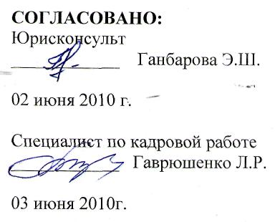
С инструкцией ознакомлен: ______________ ___________________
(подпись) (фамилия, инициалы)

«____»_______________200_ г.

